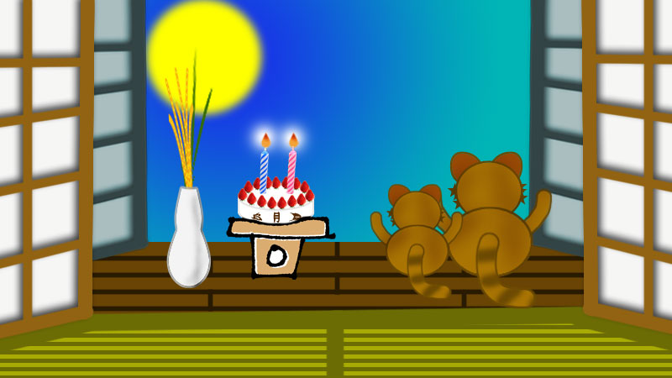

２０１５年（平成２７年）９月２１日
お月見とたぬき
★ススキ
１．新規ファイルを作る。幅800pixel、高さ450pixel、解像度72pixelでOKする。（幅と高さを16対9で新規ファイルを作る。）
２．新規レイヤーを作り、描画色をススキ色を選んで、ブラシツールのカスタムブラシのオーナメント8を選んでブラシサイズを20にして、オプションを開き間隔を120%にしてSHIFTを使って上から下に真っ直ぐに描く。
３．今作ったレイヤーを3回コピーして、4個同じレイヤーを作る。それはススキの色が薄い為である。其の4個のレイヤーを結合して色を濃くしておく。
４．背景の上に新規レイヤーを作り、ブラシ（初期設定ブラシ）でサイズは20にして上のレイヤーと同じ部分にSHIFTを使って描く。
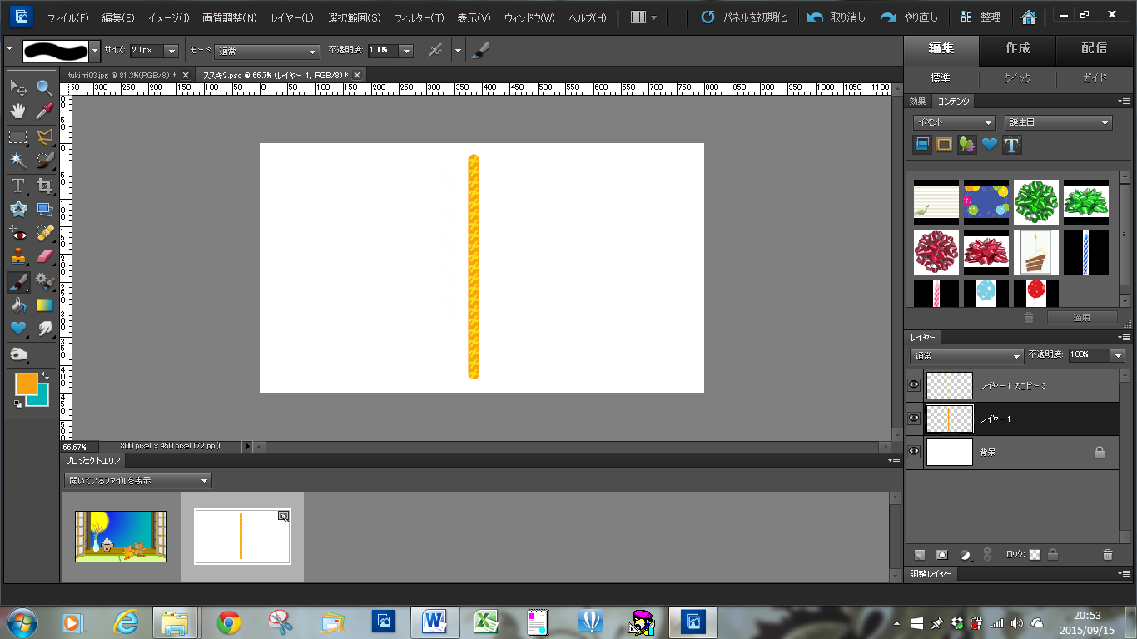

５．上のレイヤーと下のレイヤーを結合しておく。
６．フィルタ→変形→シアー
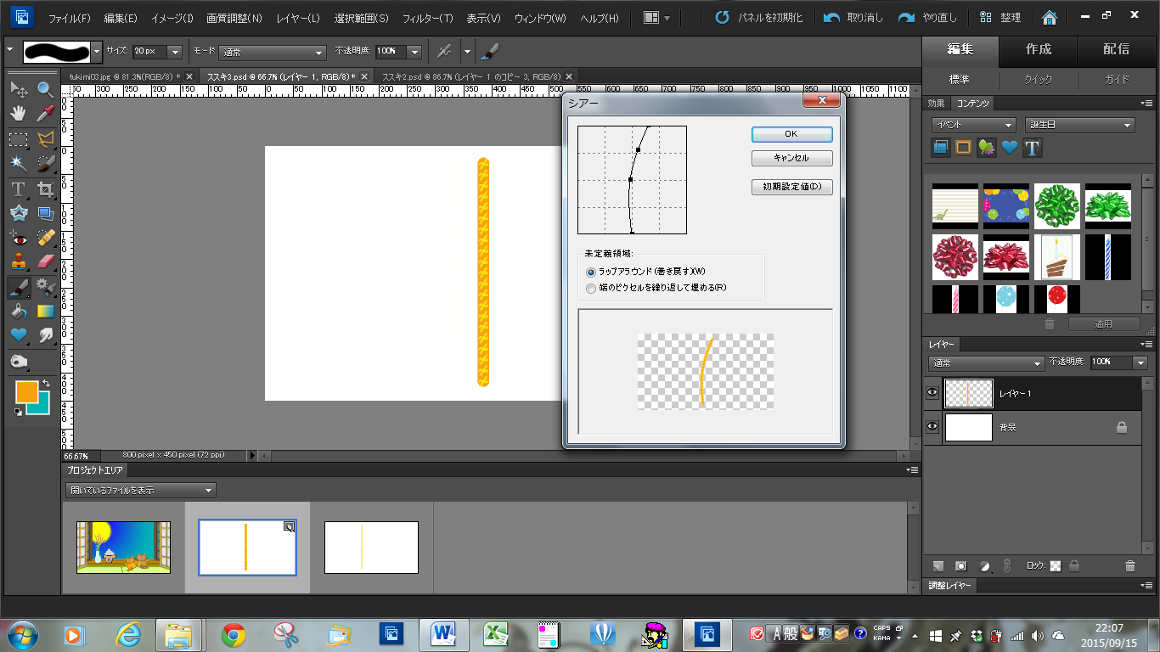

７．ススキをコピーしてコピーしたススキを少し回転させて、CTRLを使って少し小さくする。
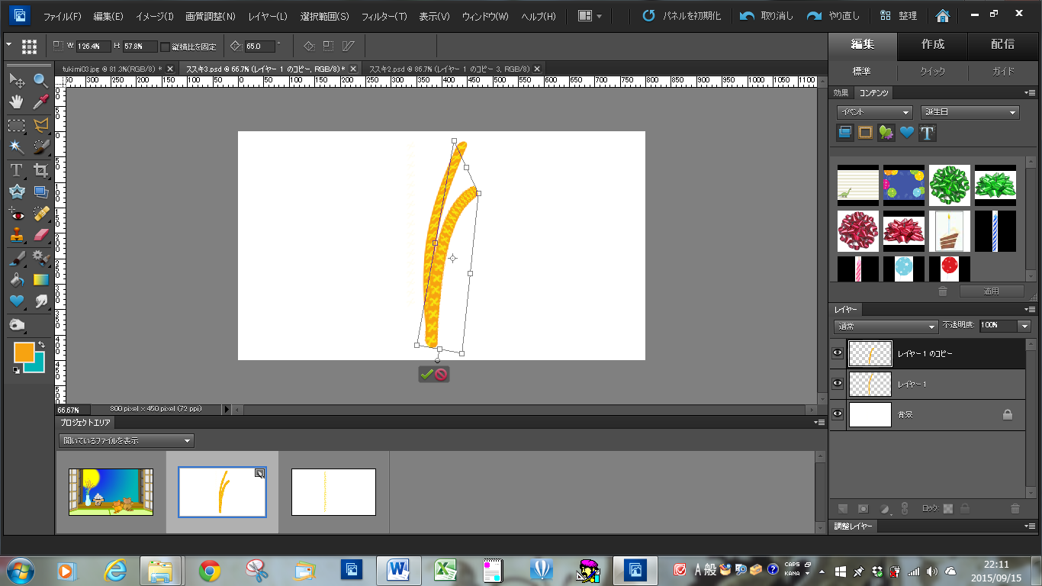

８．この2つのレイヤーを結合させる。
９．結合したレイヤーをコピーして左右反転してススキをまとめる。
１０．もう1回コピーしてこれもススキとしてまとめる。

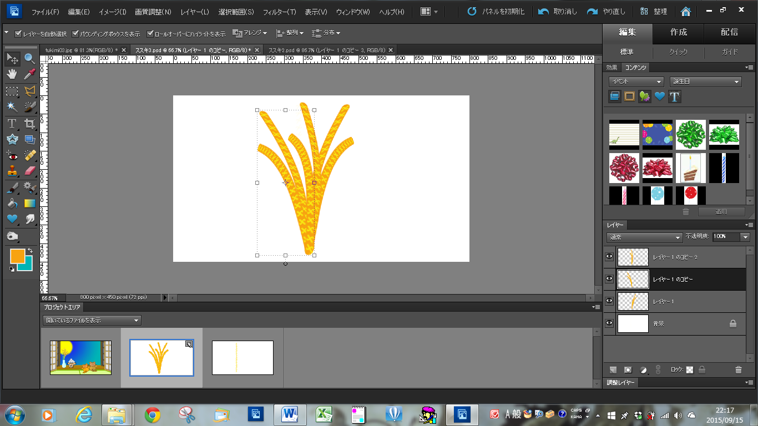

１１．この3つのレイヤーを結合しておく。

★廊下と畳
１．新規ファイルを作る。幅800pixel、高さ450pixel、解像度72pixelでOKする。（幅と高さを16対9で新規ファイルを作る。）
２．新規レイヤーを作り、長方形選択ツールで選択して廊下色にバケツで塗る。
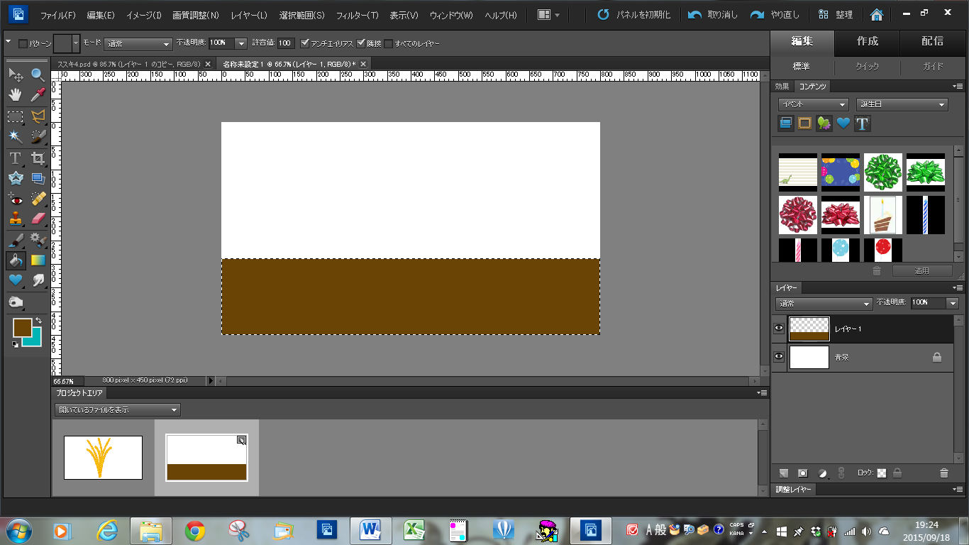

３．廊下レイヤーの上に新規レイヤーを作り、長方形選択ツールで畳部分を選択して。畳の色を決めてバケツで塗る。
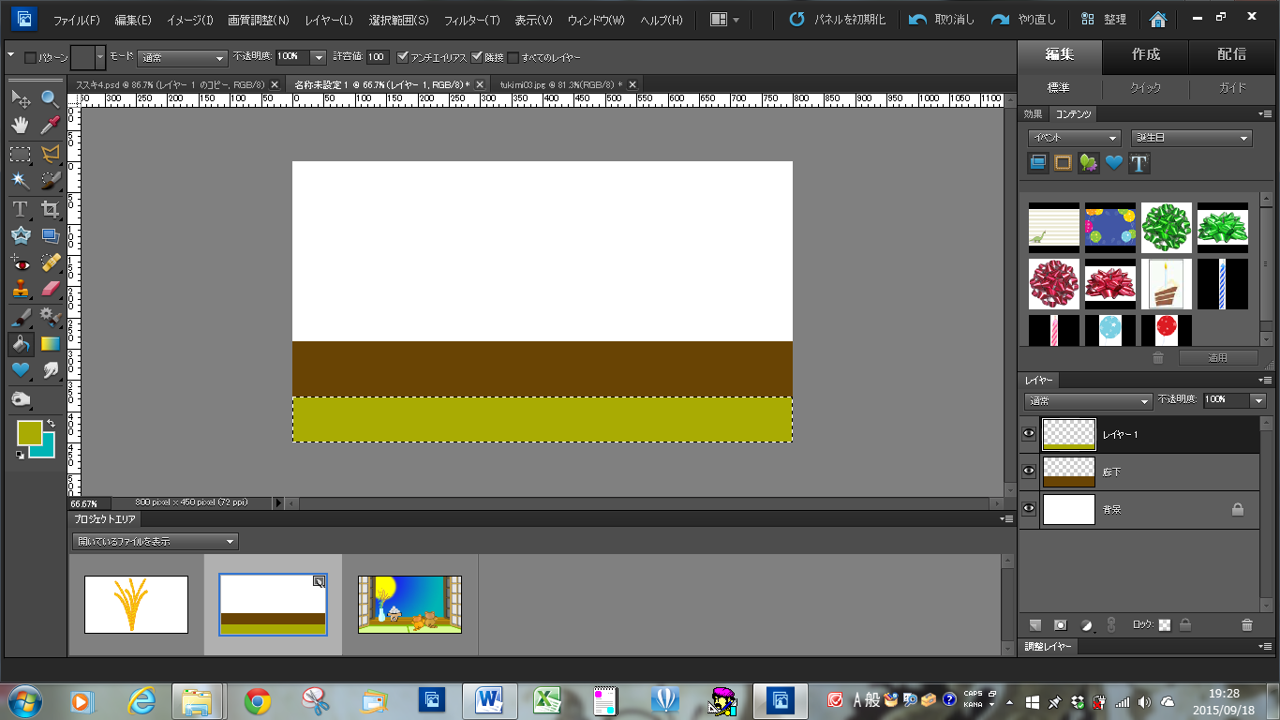

４．一番上に新規レイヤーを作り、ブラシサイズ5pxにして廊下の横線を描く。
５．一番上に新規レイヤーを作り、ブラシサイズ5pxにして廊下の縦線を描く。
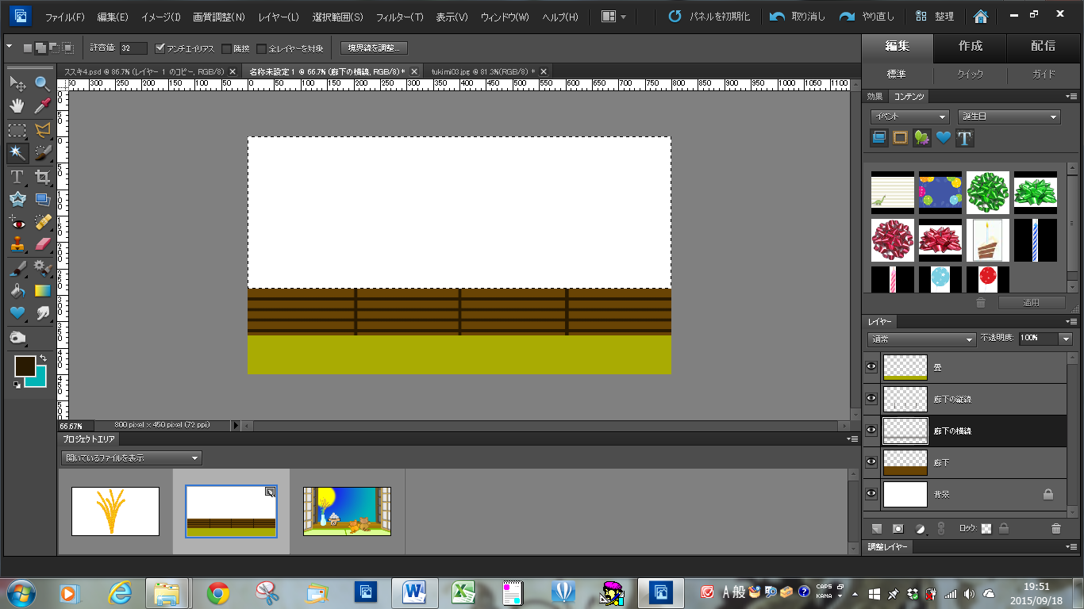
６．廊下レイヤーを選択しておいて、自動選択で何もない所をクリックして、廊下の縦線レイヤーに戻りデリートする。

７．縦線を交互に消しゴムで消して、廊下の縦線と横線を結合しておく。
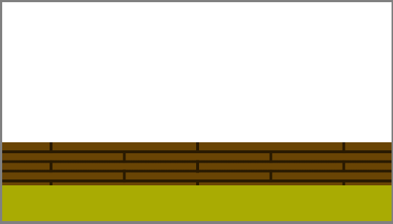

★障子と廊下の雨戸
１．長方形ツールで薄いグレーにして左側に長方形を描き、ラスタライズしておく。
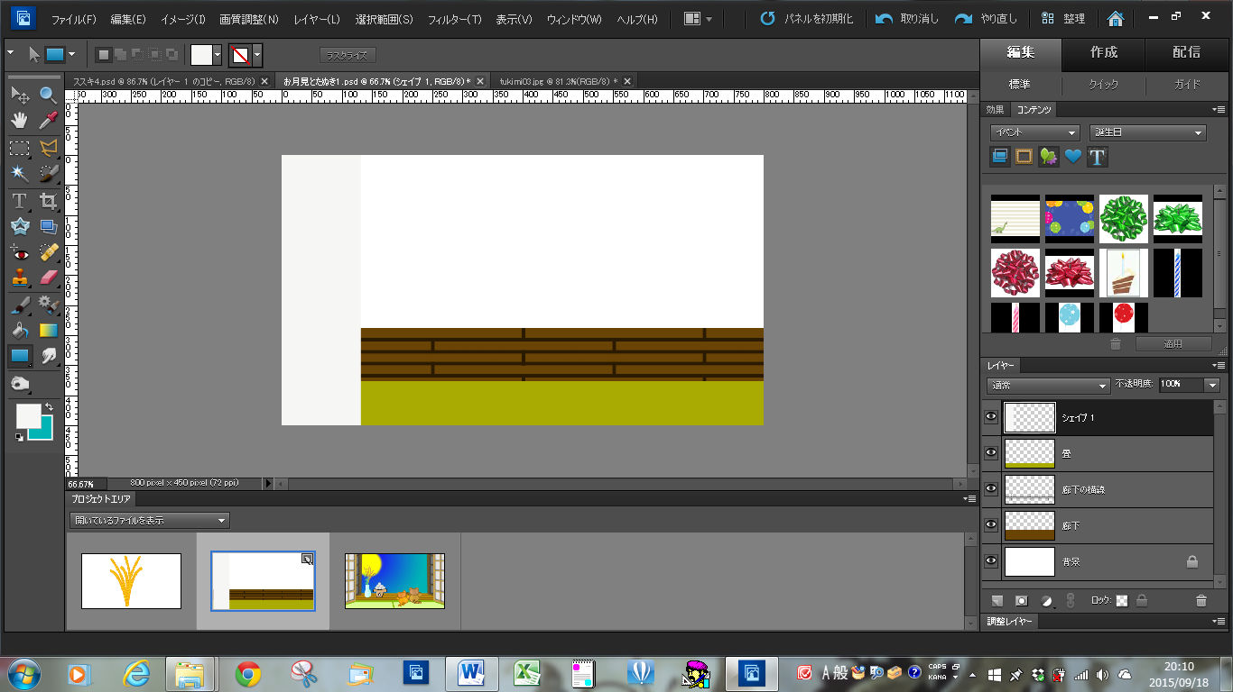

２．移動ツールで右下と左下の角をの部分をコントルールを使いながら、変形させる。
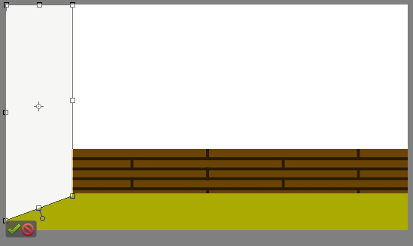
３．一番上に新規レイヤーを作り、障子の周りの線は太く、中の線は細くブラシでサイズを決めて描く（障子の枠の出来上がり）。
４．ドロップシャドウをかける。Fxを開いて角度を-43°位にする。
５．障子枠と障子を結合する。
６．結合した障子をコピーして下のほうの障子レイヤーを右矢印で右に持っていき、右下の角と左下の角をコントロールを使って少し小さくする。
７．下の障子レイヤーの色を色相・彩度で変え、上と下の障子を結合しておく。
８．結合した障子をコピーして左右反転して右側に持ってくる。
９．障子も畳も廊下も結合する。
★畳のヘリと柄
１．畳の上に新規レイヤーを作り、ブラシサイズ15px~20pxで畳のヘリを描く。
２．畳レイヤーを選んでおいて、フィルタ→スケッチ→ハーフパターンで大きさ2、コントラストを50くらいでOKする
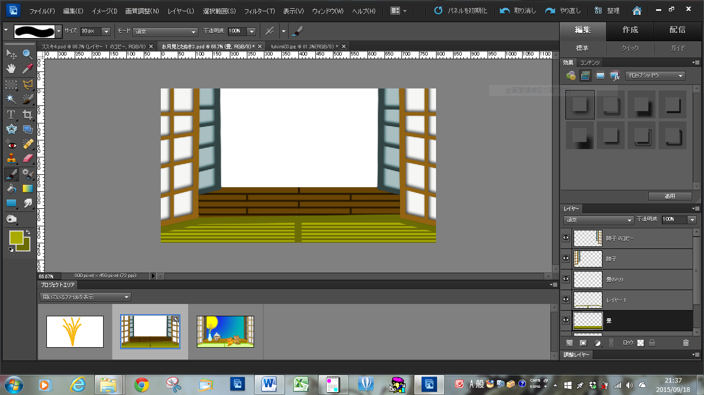

★月
１．背景の上に新規レイヤーを作り、楕円形選択ツールでぼかし5pxを入れて正円を描き、色はRを255、Gは255、Bは0と入れて黄色を出し、バケツで塗る。
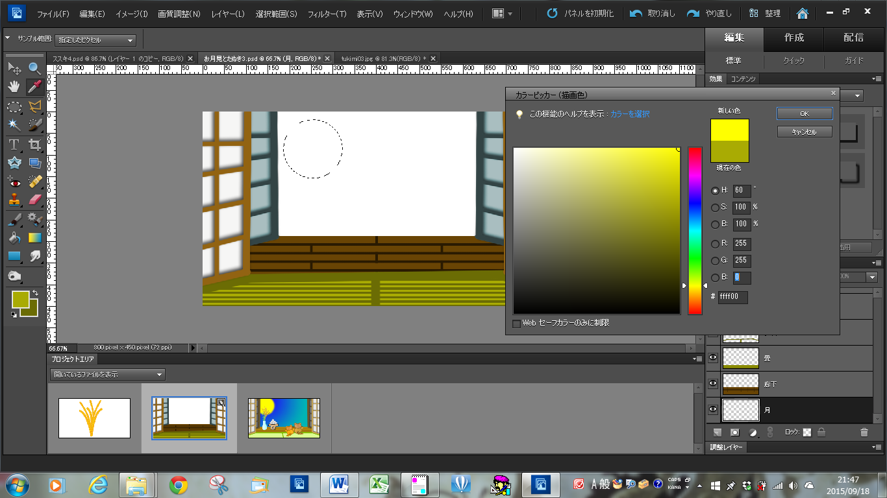

★背景
１．明るいブルーと紺色で円形グラデーションをかける。
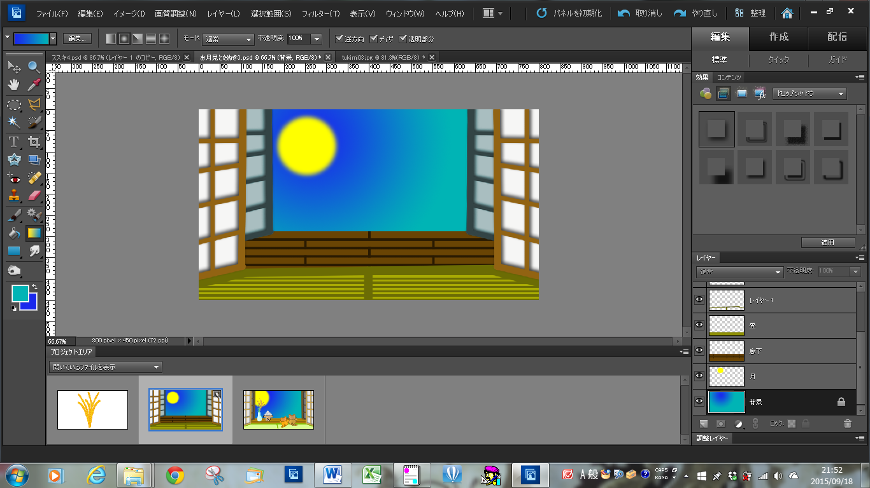

★花瓶とススキ
１．カスタムシェイプ→自然→雨を薄いグレーにして描き、それをコピーして上下反転して上と下の花瓶を少し離して、上を細くする。
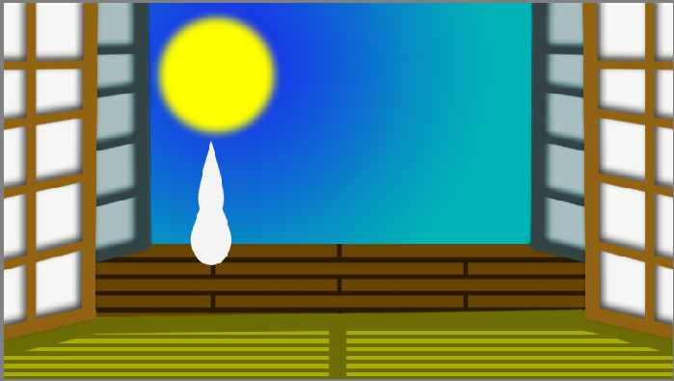

２．上の尖った部分を消しゴムで消し、上と下の花瓶を結合して、境界線を描く。
３．花瓶レイヤーを選んでおいて、焼き込みツールで右半分をドラッグして立体感を出す。

４．作ったススキをコピーして花瓶レイヤーの下ににコピーする。
５．カスタムシェイプ→草木→草2を描き、花瓶に入れる。
６．花瓶とススキと草を結合しておく。
★たぬき
１．楕円形ツールでたぬきの色を決めて丸く描き、ラスタライズして境界線を描き、コピーして頭と体を描く。その時に頭と体の大きさを変える。そして頭と体を位置付ける。
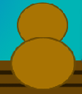
２．

２．耳を描く。多角形ツールで辺を3にして、コーナを滑らかにをチェックを入れ、星形にはチェックを入れないで描き、境界線を入れて、コピーして左右反転してし両方の耳を完成させる。
３．尻尾はブラシで描き、境界線を描き、尻尾の柄はボケブラシで描く。
４．髭はブラシ→カスタムブラシ→星（大）で描く。
５．手をブラシで描き、境界線を描き、両手を描く。
６．たぬき全部を結合させて、焼き込みを入れる。
※露光量の数字を変えて焼き込みかける。
７．たぬきをコピーして少し小さくして横に並べる。
★お月見団子（今回はケーキ）と台（三宝）
●三宝
１．コンテンツ→オブジェクト→食べ物の正月・鏡餅で上のお餅をラスタライズして消しゴムで消す。

●ケーキ
１．楕円形ツールで色は白色にして描き、ラスタライズしてコピーする。
２．2つの楕円ツール真ん中に長方形ツールを描く。
３．ケーキのパーツの全部に境界線を描く。
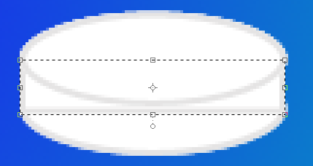
この部分を消す

４．ケーキの上にイチゴをのせていく。
●ろうそく
１．コンテンツ→イベント→誕生日のろうそく
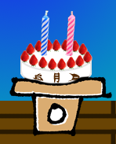

２．ろうそくの火はカスタムシェイプ→自然→雨をオレンジ色で描き、ラスタライズして焼き込みをかける。
３．ろうそくと火を結合させる。
４．それぞれのろうそくの下のレイヤーに新規レイヤーを作り、白色でボケブラシで光を描く。

